Муниципальное автономное общеобразовательное учреждение
«Беркутская средняя общеобразовательная школа»
627032, Тюменская область, Ялуторовский район, с. Беркут ул. Первомайская 29 тел. 91-1-70
Berkutskajaschkola@yandex.ru ОКПО 45782164, ОГРН 1027201463695, ИНН/КПП 7228002294/720701001

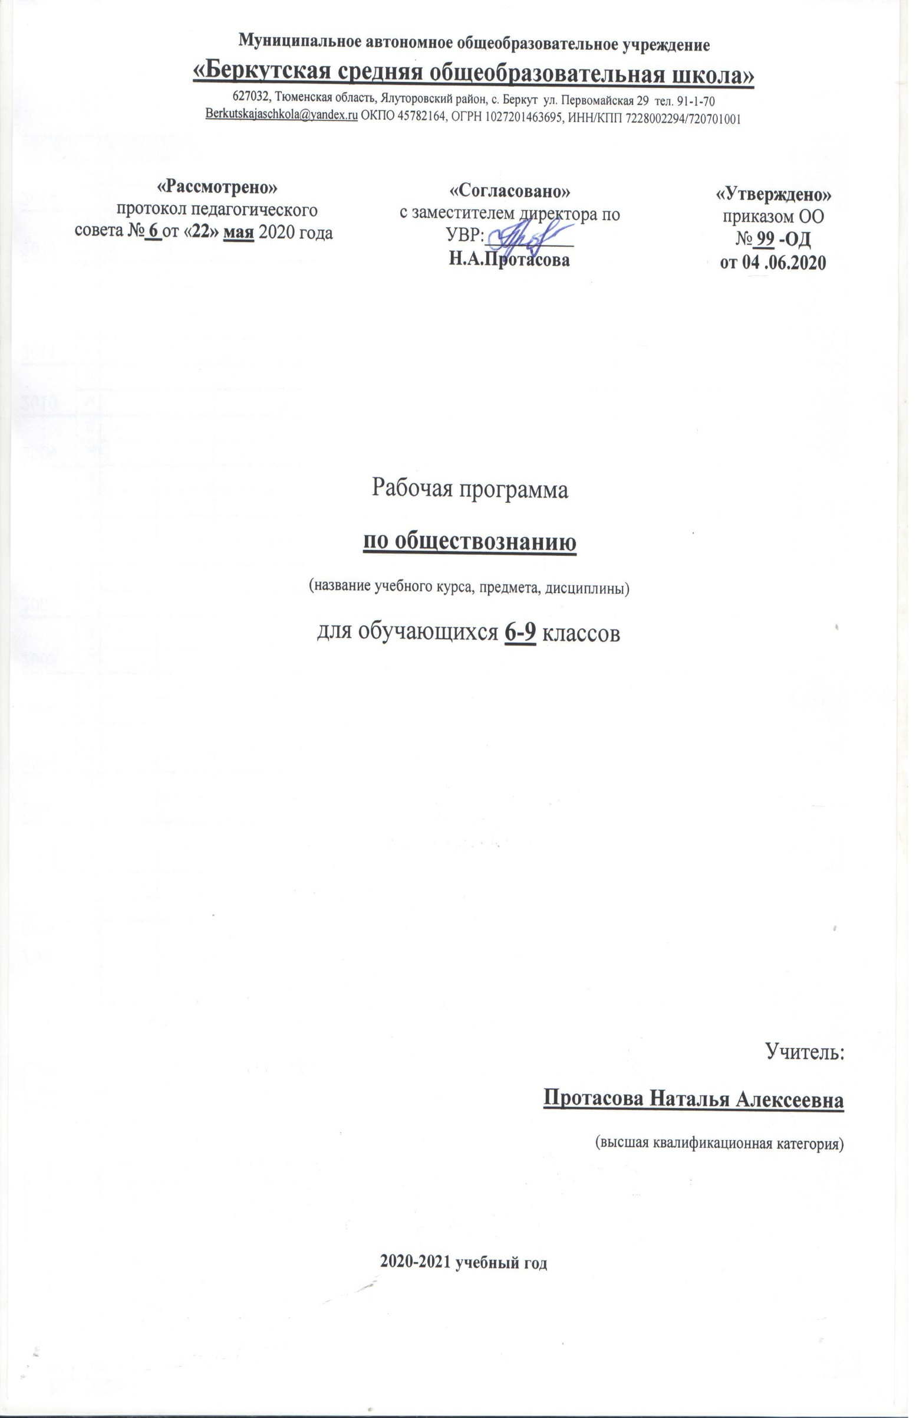
Рабочая программа
по социально-бытовой ориентировке
(для обучающихся с умственной отсталостью)
(название учебного курса, предмета, дисциплины)
для обучающихся 6 класса

Учитель:
Гизатулина Рачия Рафаиловна
(соответствие занимаемой должности)

2020-2021 учебный год

Рабочая программа по СБО для 6 класса составлена на основе следующих нормативно-правовых и инструктивно-методических документов:
- Постановления Правительства РФ от 12 марта 1997 г. № 288 "Об утверждении Типового положения о специальном (коррекционном) образовательном учреждении для обучающихся, воспитанников с ограниченными возможностями здоровья";
- Письма Минобразования РФ от 4 сентября 1997 г. N 48 "О специфике деятельности специальных (коррекционных) образовательных учреждений I-VIII видов";
- Приказа Министерства образования РФ от 10 апреля 2002 г. № 29/2065-п "Об утверждении Базисного учебного плана специальных (коррекционных) образовательных учреждений VIII вида " (1вариант);
- Приказа Министерства образования и науки Челябинской области от 27.05.2008 г. № 02-452 "Об утверждении учебных планов специальных (коррекционных) образовательных учреждений I-VIII видов Челябинской области на 2008-2009 учебный год;
- Действующего СанПиН 2.4.2. 1178-02 с 01.09.03 г.
- Письма МОиН Челябинской области от 21.07.2009 № 103/3404 "О разработке рабочих программ курсов, предметов, дисциплин (модулей) в общеобразовательных учреждениях Челябинской области".
- Письма Минобразования РФ от 24 января 2003 г. № 01-50-25/32-05 "О защите конституционных прав на образование детей-инвалидов, страдающих умственной отсталостью".
- Программ специальных (коррекционных) образовательных школ VIII вида: 5-9 кл.: В 2 сб./Под ред. В.В. Воронковой. - М.: Гуманит. Изд. Центр ВЛАДОС, 2010.-Сб. 2.

Курс социально-бытовой ориентировки (СБО) направлен на практическую подготовку учащихся 6-9 классов к самостоятельной жизни и труду, на формирование у них знаний и умений, навыков, способствующих социальной адаптации в условиях современного общества, на повышение уровня их общего развития. Данные занятия должны формировать и совершенствовать у детей необходимые им навыки ориентировки в окружающем: самообслуживания, ведения домашнего хозяйства, умений пользоваться услугами предприятий службы быта, торговли, связи, транспорта, медицинской помощи, способствовать усвоению морально-этических норм поведения, выработке навыков общения с людьми, развитию художественного вкуса учеников и т. д.
Занятия по социально-бытовой ориентировке проводятся в специально оборудованном кабинете, обеспечивающем выполнение в полном объеме всех видов теоретических и практических работ, предусмотренных программой. При организации кабинета необходимо учитывать санитарно-гигиенические нормы и правила техники безопасности.
Программа СБО составлена с учетом возможностей учащихся специальной (коррекционной) общеобразовательной школы VIII вида, уровня их знаний и умений. Материал программы расположен по принципу усложнения и увеличения объема сведений. Программа состоит из разделов. В каждом разделе даны темы занятий, определено содержание практических работ и упражнений, а также перечислены основные требования к знаниям и умениям учащихся. Большинство разделов программы изучается с 6 по 9 классы. При этом, соблюдая принципы систематичности и последовательности в обучении, при сообщении нового материала происходит использование опыта учащихся как базы для расширения их знаний, совершенствования имеющихся у них умений и навыков и формирования новых.
Основными формами и методами обучения являются практические работы, экскурсии, сюжетно-ролевые игры, беседы. На занятиях применяются различные наглядные средства обучения. Происходит демонстрация учебных кинофильмов, слайдов, способствующих формированию реальных образов и представлений.
Все разделы программы предусматривают проведение практических работ или заданий. Каждый ученик, независимо от его интеллектуальных и физических возможностей, должен овладеть основными способами ухода за одеждой, приготовления пищи, научиться составлять деловые бумаги, заполнять различного рода бланки и т.д.
В зависимости от задач урока и оснащенности кабинета могут использоваться как коллективные (бригадные), так и индивидуальные (выполнение учеником всех операций под руководством учителя) методы организации практических работ. Однако при любой форме организации занятия каждый ученик должен на практике овладеть всеми необходимыми знаниями и умениями.
В планировании обращено внимание на изучение правил техники безопасности, формирование умений пользоваться нагревательными приборами, электрическими и механическими бытовыми приборами и приспособлениями, колющими и режущими предметами, а также навыков обращения со стеклянной посудой, кипятком и т. д.
Значительное место в программе отводится экскурсиям. Они проводятся на промышленные и сельскохозяйственные объекты, в магазины, на предприятия службы быта, в отделения связи, на транспорт, в различные учреждения. Экскурсии в зависимости от их места в учебном процессе могут быть вводные, текущие и итоговые. Любая экскурсия не является самоцелью и используется в сочетании с другими организационными формами обучения по определенной теме. В ходе экскурсий могут проводиться практические работы. Так, во время экскурсии на телеграф учащиеся заполняют бланки телеграмм (с помощью заранее составленных текстов).
Тематика и последовательность занятий по социально-бытовой ориентировке отражаются в классном журнале.
Общее количество часов по программе: 6 класс — 68ч., 2 часа в неделю
Цели:
Формирование знаний, умений, навыков, направленных на социальную адаптацию выпускников специальных (коррекционных) учреждений, повышение уровня общего развития учащихся и их всесторонняя подготовка к самостоятельной жизни.
Задачи:
- Систематизировать, формировать и совершенствовать у детей необходимые им навыки общественно полезного труда и самообслуживания;
- Организовать и использовать бригадные формы обучения во всех видах практических занятий, экскурсиях, тренировочных упражнениях;
- Учет индивидуальных особенностей каждого ребёнка, принимая во внимание не только своеобразие их развития, но и возможности овладения учебным материалом и трудовыми умениями и навыками.

